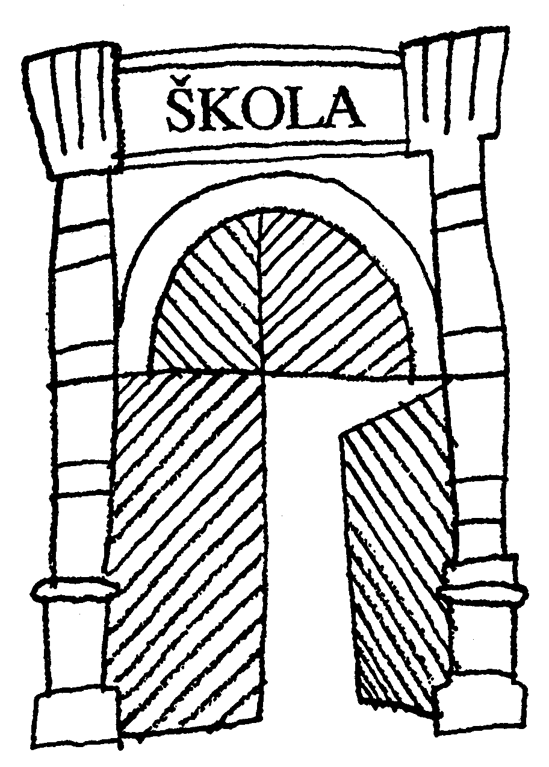
Základní škola Brána jazyků

s rozšířenou výukou matematiky
Uhelný trh 4, 110 00 Praha 1 - Staré Město , IČO 60436123
Tel:
e-mail:

Pavel Červený
Nám. krále Jiřího z Poděbrad 45
252 30 Řevnice

č.obj.: 95/17 2017-07-10

Věc: objednávka

Objednáváme u Vás demontážní a montážní práce v budově Vojtěšská 13. Cena prací, dle cenové nabídky, 70100,-Kč

Fakturační adresa a adresa pro dodání:
Základní škola Brána jazyků s rozšířenou výukou matematiky
Uhelný trh 425/4
110 00 Praha 1

Petr Tlustý
ředitel školy

Jana Hesová
ekonom školy

